Scenariusz zajęć z edukacji wczesnoszkolnej z wykorzystaniem TIK w klasie 1b
Edukacja polonistyczna w dniu 13.12.2018r.
Prowadząca – mgr Izolda Biniarz – Koszembar
Temat nr 66 – „ Przygotowania do Świąt”.
- Cele zajęć:
-Uczeń rozumie, co to jest wrażliwość na potrzeby innych;
-Głośno czyta tekst;
-Wypowiada się na temat przedświątecznych przygotowań;
-Aktywnie uczestniczy w zajęciach z wykorzystaniem tablicy multimedialnej;
-Zamyka ustną wypowiedź w obrębie zdania.

- Formy zajęć:
Zbiorowa, indywidualna oraz grupowa.
- Metody – aktywizujące, praktycznego działania, poglądowe, słowne

- Środki dydaktyczne:
PZ cz.2 s.35 – 36, Zcz.2 s.32-33, tablica multimedialna, e-book, piłeczka. Kartki pocztowe, bombki – 2 sztuki, strona Internetowa www.bing.com/videos/pieczeniepierników
- Przebieg zajęć:

- Zabawy wprowadzające do zajęć:
Dzieci podają sobie piłeczkę i wypowiadają słowo kojarzące się ze świętami np. choinka.
Dzieci wybierają spośród wielu kartek pocztowych kartki o tematyce świątecznej. Umieszczają je na tablicy i uzasadniają swój wybór.
- Wypowiedzi dzieci na temat świątecznych zwyczajów i tradycji.
- Słuchanie czytanego przez nauczyciela opowiadania „ Nie lubisz pomidorowej”. Rozmowa kierowana na temat postępowania bohaterów. Uwrażliwienie na potrzeby innych.
- Wyświetlenie na tablicy multimedialnej historyjki obrazkowej na temat przygotowań do świąt. Omówienie poszczególnych obrazków i samodzielne dorysowanie w ćwiczeniach ostatniego obrazka.
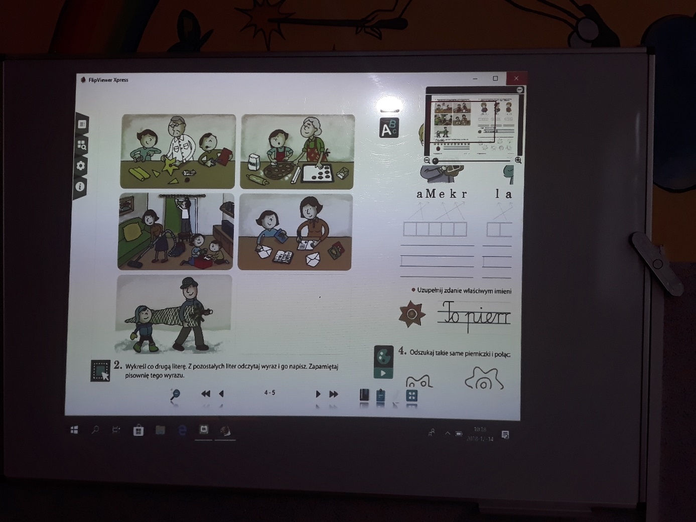
- Wykonanie na tablicy multimedialnej wykreślanki literowej – powstanie wyrazu „bombka”.
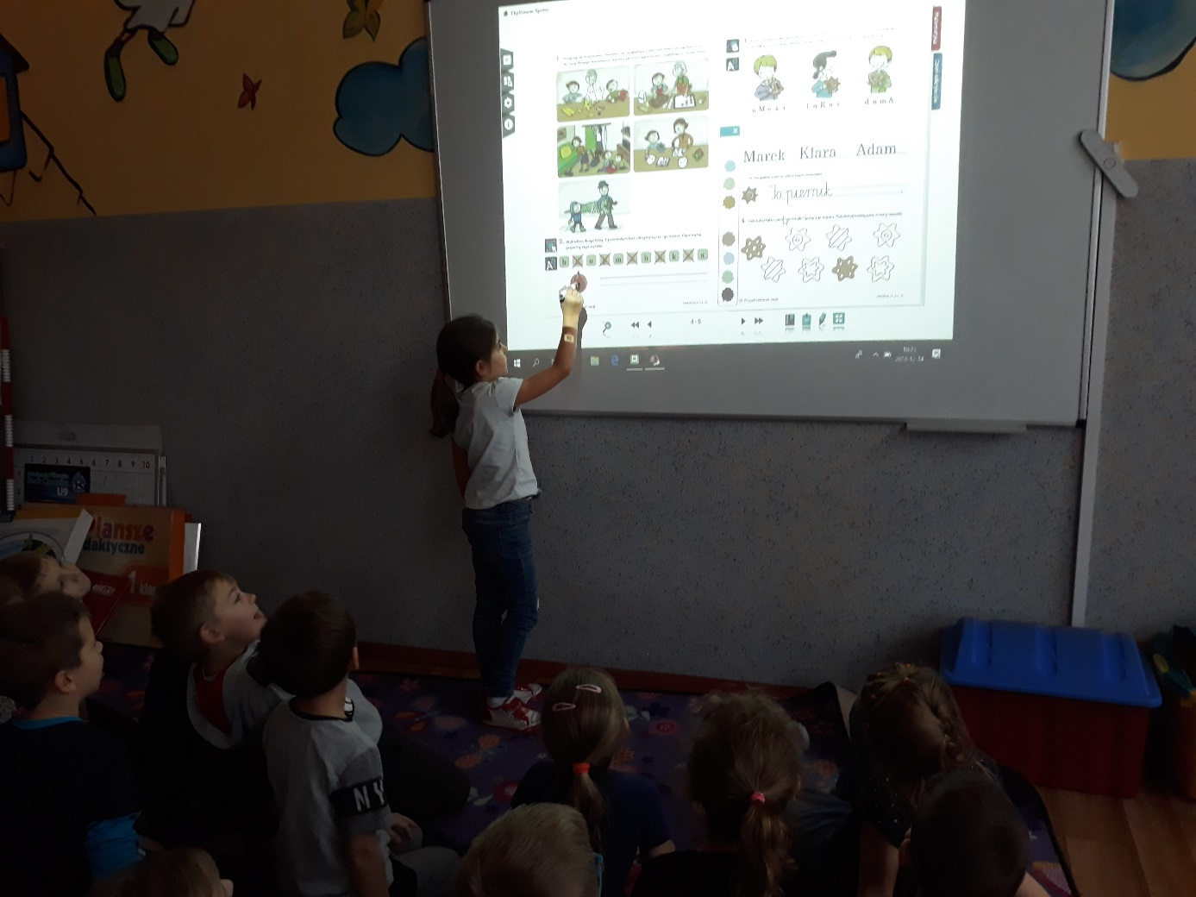
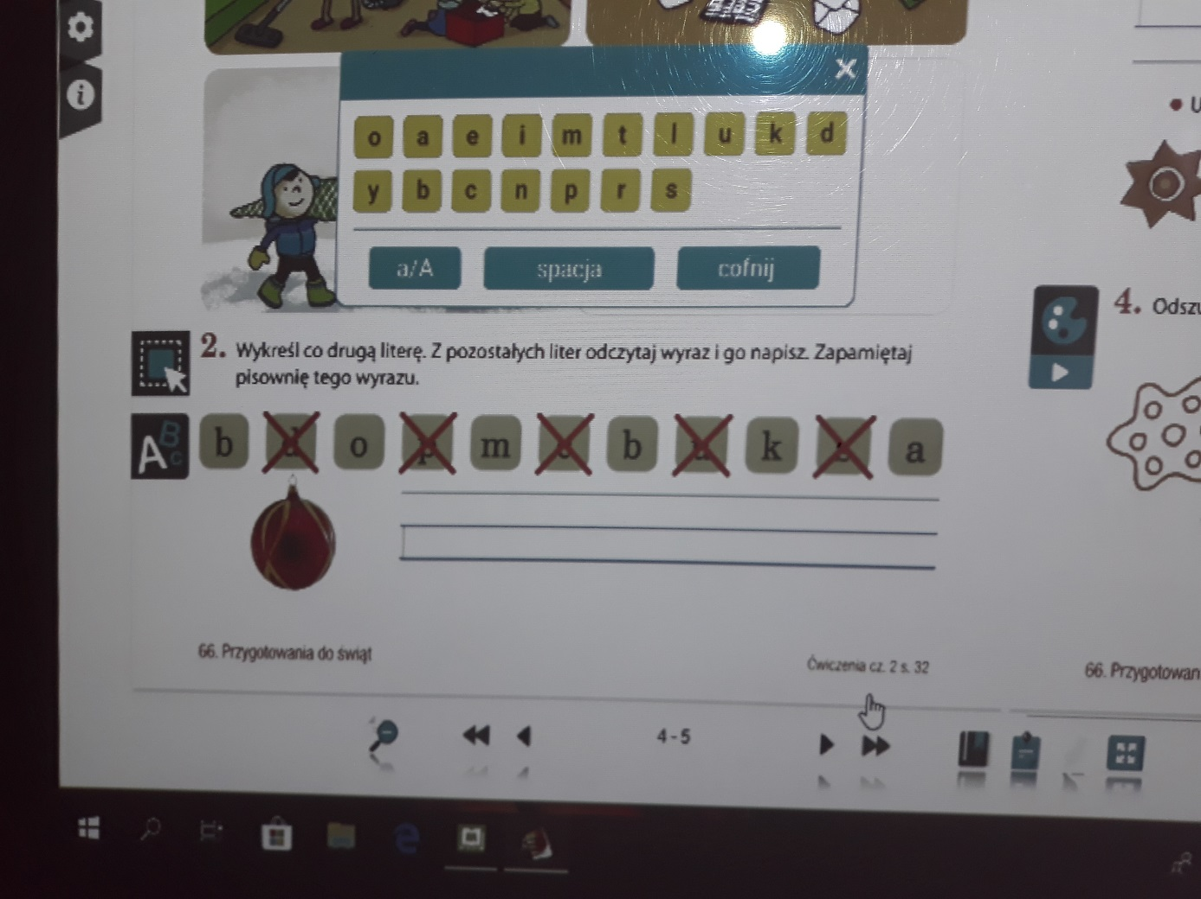
- Zabawa ruchowa „ Bombka goni bombkę”.
- Praca z tekstem „Poranek”. Indywidualne i głośne czytanie tekstu. Wyszukiwanie i podkreślanie w tekście imion bohaterów. Wskazywanie czynności wykonywanych przez członków rodziny.
- Oglądanie filmiku animowanego z podkładem muzycznym „Śpiewające Brzdące” o pieczeniu pierników: www.bing.com/videos/searchpieczeniepiernków

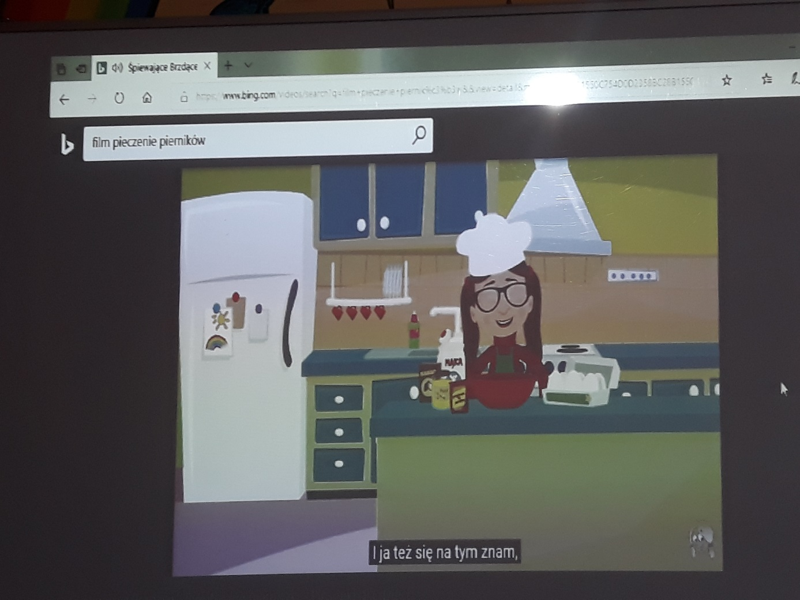

- Ćwiczenia na tablicy multimedialnej – układanie imion z rozsypanki literowej, kolorowanie świątecznych pierniczków wg kształtów – doskonalenie spostrzegawczości.
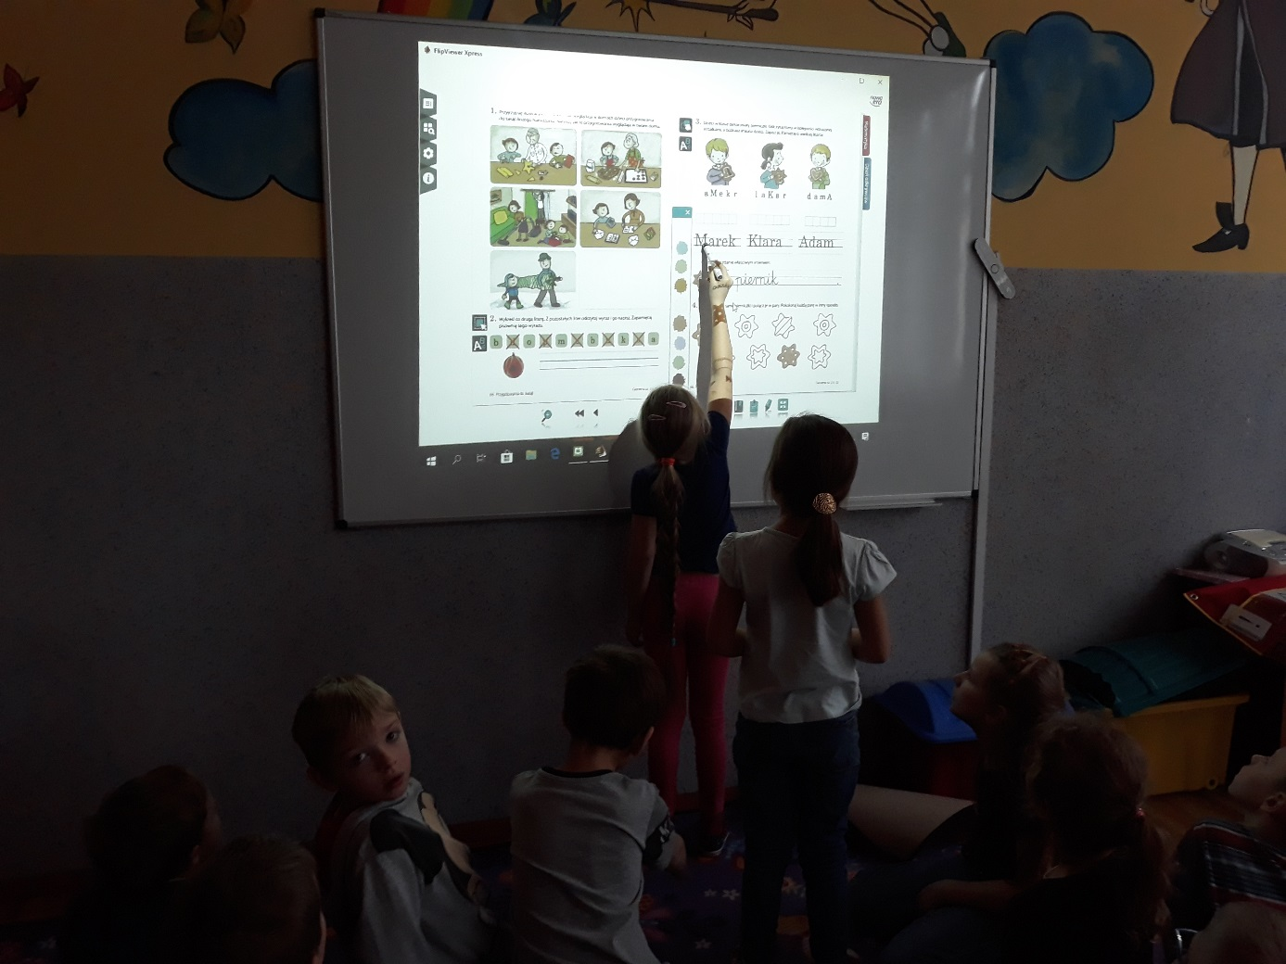

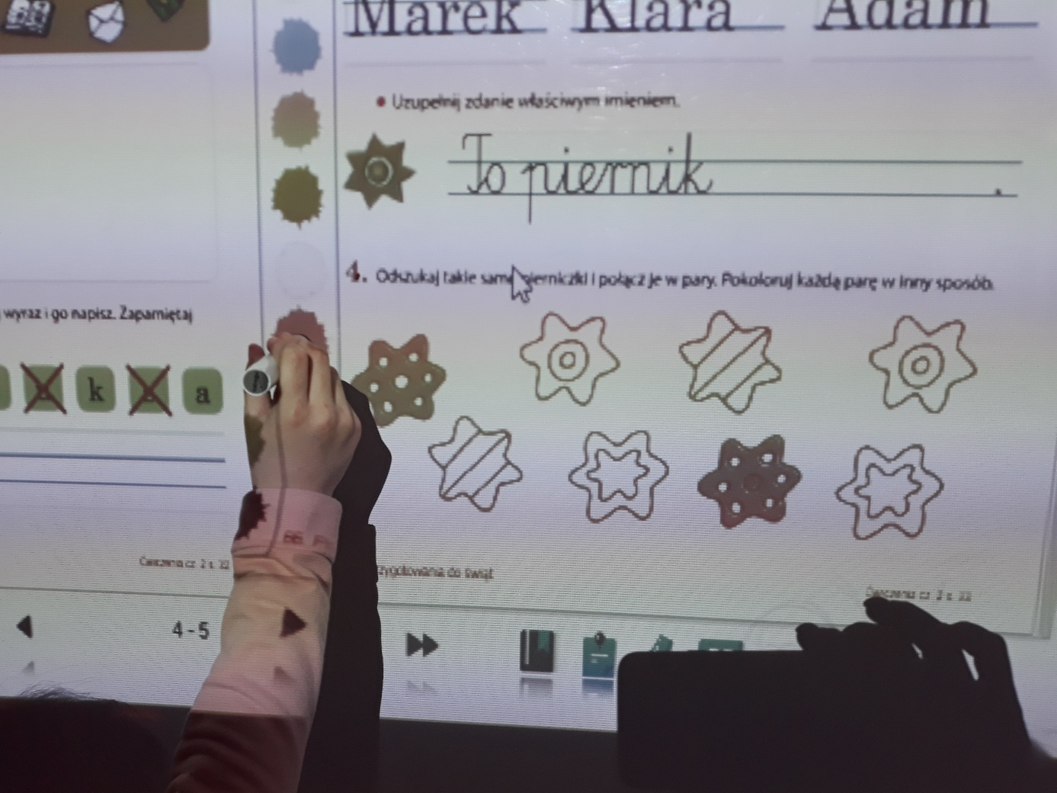
- Wykonanie pokazanych ćwiczeń indywidualnie przez uczniów w swoich ćwiczeniach.
- Podsumowanie zajęć – zgadywanka czynnościowo – naśladowcza : „ Pomagamy w przedświątecznych przygotowaniach.” Chętne dziecko naśladuje czynności związane z przygotowaniami do świąt – np. ubieranie choinki, odkurzanie dywanów. Pozostali starają się odgadnąć jaką czynność pokazuje kolega lub koleżanka.

